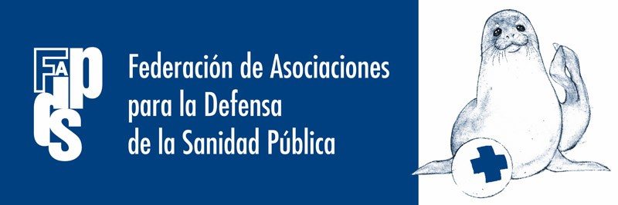

La Federación de Asociaciones para la Defensa de la Sanidad Pública ante el incremento de las listas de espera sanitarias, tiene que señalar:

- Se trata de una repercusión, lógica e inevitable de los drásticos recortes presupuestarios de la Sanidad Pública y del proceso de privatizaciones que encarece notablemente los costes en un contexto de restricciones económicas.
- Desgraciadamente es de esperar que estos malos datos empeoren aún mas este año en el que los recortes y el proceso privatizador han tenido un mayor impacto.
- Mucho nos tememos que este empeoramiento vaya unido a un aumento de la morbilidad y la mortalidad ante un sistema sanitario al que la política del PP hace imposible atender la demanda sanitaria, que se ha incrementado con la crisis.
- Como siempre se echa en falta unos datos desagregados por CCAA, porque no todas han actuado de igual manera en sus agresiones a la Sanidad Pública y una actuación del Ministerio de Sanidad que demuestra día a día la incapacidad política y sanitaria de sus responsables.

Federación de Asociaciones para la Defensa de la Sanidad Pública
26 de agosto de 2013

